Control y PC en un mismo dispositivo
B&R Hypervisor ahorra espacio en las máquinas móviles
B&R ha empezado a incluir el software B&R Hypervisor en su PC para maquinaria móvil. Ello permite utilizarlo simultáneamente como un control de alto rendimiento y como un PC con Windows o Linux, lo que permite implementar aplicaciones agrícolas inteligentes con un solo dispositivo.

El sistema operativo de uso general (GPOS, por sus siglas en inglés) y el sistema operativo en tiempo real están conectados a través de una interfaz de red virtual. Podría utilizarse el software de Windows con conexión a la nube para calcular la trayectoria óptima que debe seguir una máquina móvil, por ejemplo, mientras el sistema operativo en tiempo real convierte esa información en comandos específicos para los servoaccionamientos. La combinación de dos sistemas operativos en un mismo dispositivo reduce los costes de los equipos. También permite un diseño más compacto y hace un uso más eficiente de los recursos de hardware disponibles.
Placa opcional para una conexión de E/S externa
B&R también ofrece una nueva placa opcional para conectar módulos de E/S externos o sensores en combinación con el software del hypervisor. Dispone de tres interfaces CAN POWERLINK y de una interfaz POWERLINK en tiempo real.
Comunicación estandarizada
B&R ofrece una placa opcional con cuatro interfaces Ethernet adicionales que aumentan aún más las posibilidades de conexión en red del PC dentro de la máquina móvil. De este modo, pueden conectarse al PC dispositivos externos como receptores GPS o módems de telefonía móvil. Las interfaces ya disponen de la extensión TSN Ethernet, por lo cual son perfectamente compatibles con el estándar de comunicación OPC UA sobre TSN.

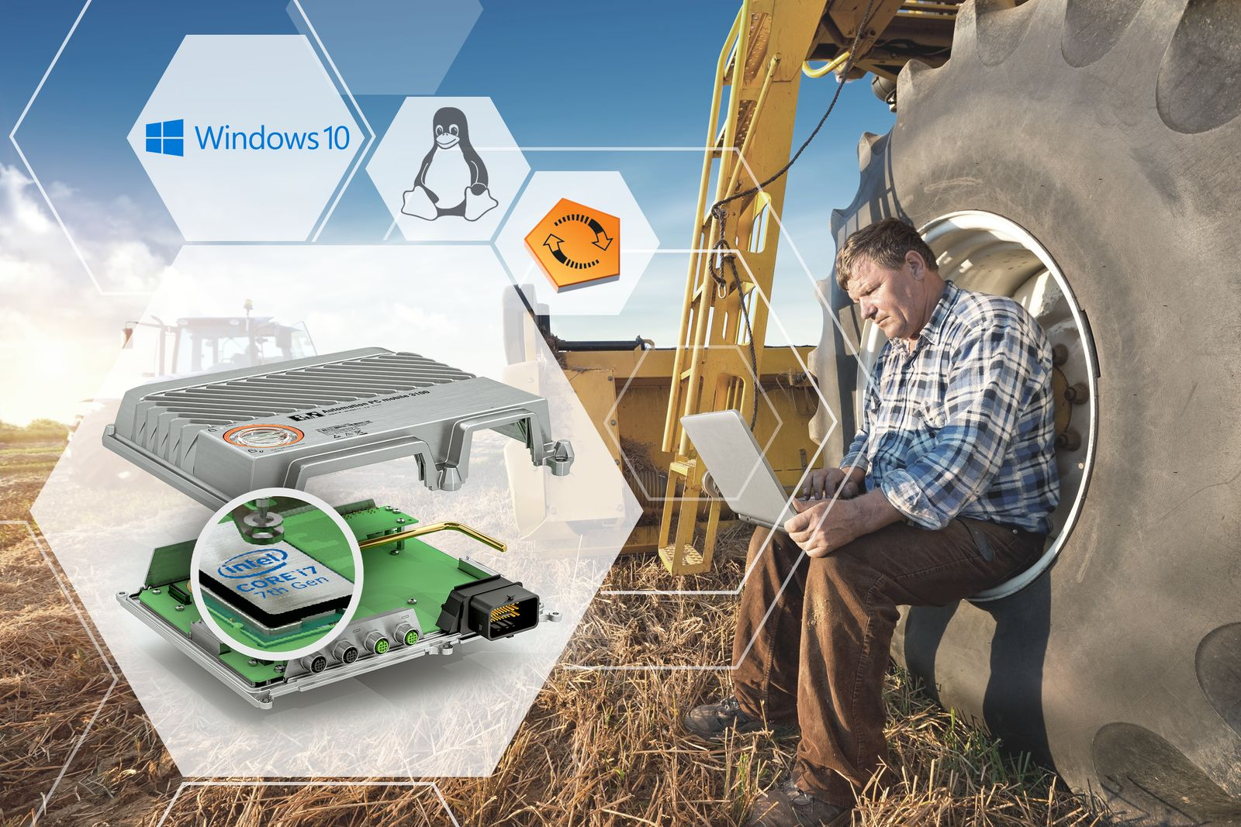
El software del hypervisor permite que se ejecuten paralelamente múltiples sistemas operativos en un solo dispositivo. Los sistemas operativos pueden comunicarse entre sí a través de una red virtual.

Acerca de B&R
B&R, empresa perteneciente al Grupo ABB y con sede en Austria, es líder mundial en automatización industrial. B&R combina tecnología de vanguardia con ingeniería avanzada para proporcionar a usuarios de todos los sectores soluciones completas para la automatización de máquinas y fábricas, Motion Control, HMI y tecnología de seguridad integrada. El catálogo de productos se completa con estándares de comunicación de IoT industrial que incluyen OPC UA, POWERLINK y openSAFETY. Gracias a su única herramienta de software Automation Studio, B&R redefine constantemente el futuro de la ingeniería de automatización. El espíritu innovador que mantiene a B&R a la vanguardia de la automatización industrial está impulsado por el compromiso de simplificar los procesos y superar las expectativas de los clientes.Para más información, visite www.br-automation.com.
Para más información, visite www.br-automation.com.

